**Cahier des Charges**

# **Projet « RED POINT »**



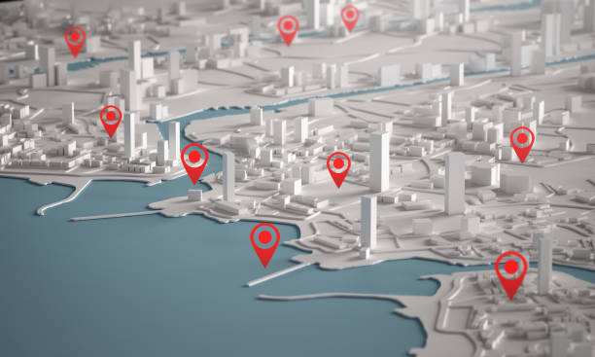

Un système d’utilité publique permettant au grand publique, formé ou non formé, d’intervenir, secourir et protéger des personnes en situation de détresse. Chaque acteur peut intervenir à son niveau.

|  |  |
| --- | --- |
| **PROJET RED POINT 2021** | |
| **Document** | Red_Point_CDC-2021.pdf |
| **Rédacteur** | Maxime LARROZE-F. |
| **Date de création** | 01/03/2021 |
| **Diffusion** | **USAGE INTERNE** |
| **Contact** | Email : [maxime.larroze.francezat@gmail.com](mailto:maxime.larroze.francezat@gmail.com)  Tél : (+33) 636 812 800 |

Table des matières

**Projet « RED POINT »** 1

Technologies 3

SYSTEMES 3

WEB 3

MOBILE 3

SERVEUR 3

Interfaces 4

MOBILE 4

WEB 5

Interface d’Administration 5

Interface Utilisateur 5

Interface de Gestion 5

Services internes & API 6

Sécurité 6

Besoins Utilisateur Intervenant 6

Besoins Utilisateur Victime 6

Besoins Centre de Traitement 6

## Technologies

### SYSTEMES

* NGINX 1.19.7
* PHP 7.4.15
* MariaDB 10.5

### WEB

* Laravel 8 (Blade, Eloquent, Passport, API) / PHP
* HTML 5
* CSS 3
* Bootstrap 4
* Javascript ES6

### MOBILE

* React Native 0.63
  + Persistance des données
  + Requêtage API
  + Géolocalisation en temps réel / Intervalle 1m max.
  + Utilisation des données mobiles
  + Notifications Front + Back
* API Laravel

### SERVEUR

* Git
* Gitlab/Github
* Wekan (Trello)

## Interfaces

### MOBILE

* Tabbbed Page
  + Login
  + Paramètres
* Tabbbed Page
  + Map avec boutons en dessous (Alerte Médicale, Alerte Sécurité, Urgence Absolue)
    - Sous menu Alerte médical
      * Accident de la route
      * Accident piéton / vélo
      * Feu
      * Détresse d’une personne
      * Gros accident
    - Alerte Sécurité
  + Informations (licence, copyright, version…)
* Single Page (const : Login>Alerte)
  + Interface d’alerte actualisé en temps réel
    - MAP avec assistance de route
    - Nombre de personnel engagé
    - Ressources engagées (SMUR, Pompier, Gendarmerie, NRBC…)
    - Nom et type de l’urgence
    - Détails de l’appelant (numéro de téléphone, nom, prénom…)

### WEB

* Login
* Créer un compte
* Mot de passe oublié

### Interface d’Administration

* Gestion des utilisateurs
* Gestion du système + supervision

### Interface Utilisateur

* Gestion du profil
* Liste des interventions faites
* Notifications du système à tous les utilisateurs
* Autre ?

### Interface de Gestion

* Interface de Gestion (MAP France) (12/12)
* Interface nombre d’intervention encours (4/12)
* Interface nombre de personne disponible (4/12)
* Interface nombre de personne connectées (4/12)
* Gestion des interventions
* Gestion des ressources engagées

## Services internes & API

A l’aide de Laravel, créer des services internes liés à l’utilisation des services web (interfaces web). Concernant les API, celles-ci devront être gérés dans l’espace API dédié des services de Laravel.

En termes de sécurité, une authentification via Passport sera requise (pourquoi pas utiliser Fortify).

L’application doit pouvoir prendre en charge la gestion et l’envoie de mail aux utilisateurs, la génération d’URL pour réinitialiser le mot de passe envoyé par email.

La MAP utilisée par l’interface de gestion doit être actualisée en temps réel.

Un système de log devra être généré et être rendu téléchargeable.

Un système de supervision du système devra être mis en place tel que la supervision de la base de données (état et taille), état du système, etc..

La sécurité du système doit être une priorité au vu des données traitées.

## Sécurité

* Mot de passe Hashé / chiffré via BCRYPT
* Nom, prénom, numéro de téléphone chiffré via une méthode propriétaire.
* Reste des coordonnées chiffrées via « encode » / « decode ».

## Besoins Utilisateur Intervenant

* Interface simple & rapide d’utilisation
* Interface fluide
* Demander du renfort ?
* Design opérationnel

## Besoins Utilisateur Victime

* Interface simple & prérempli
* Système instinctif
* Design sobre

## Besoins Centre de Traitement

* Vue global (vue d’ensemble) (France, Département ?)
* Vue détaillée ? (Département ? Ville ? Rue ?)
* Configuration des vues ? (Créer, modifier, ou supprimer des vues sans code) type Dashboard